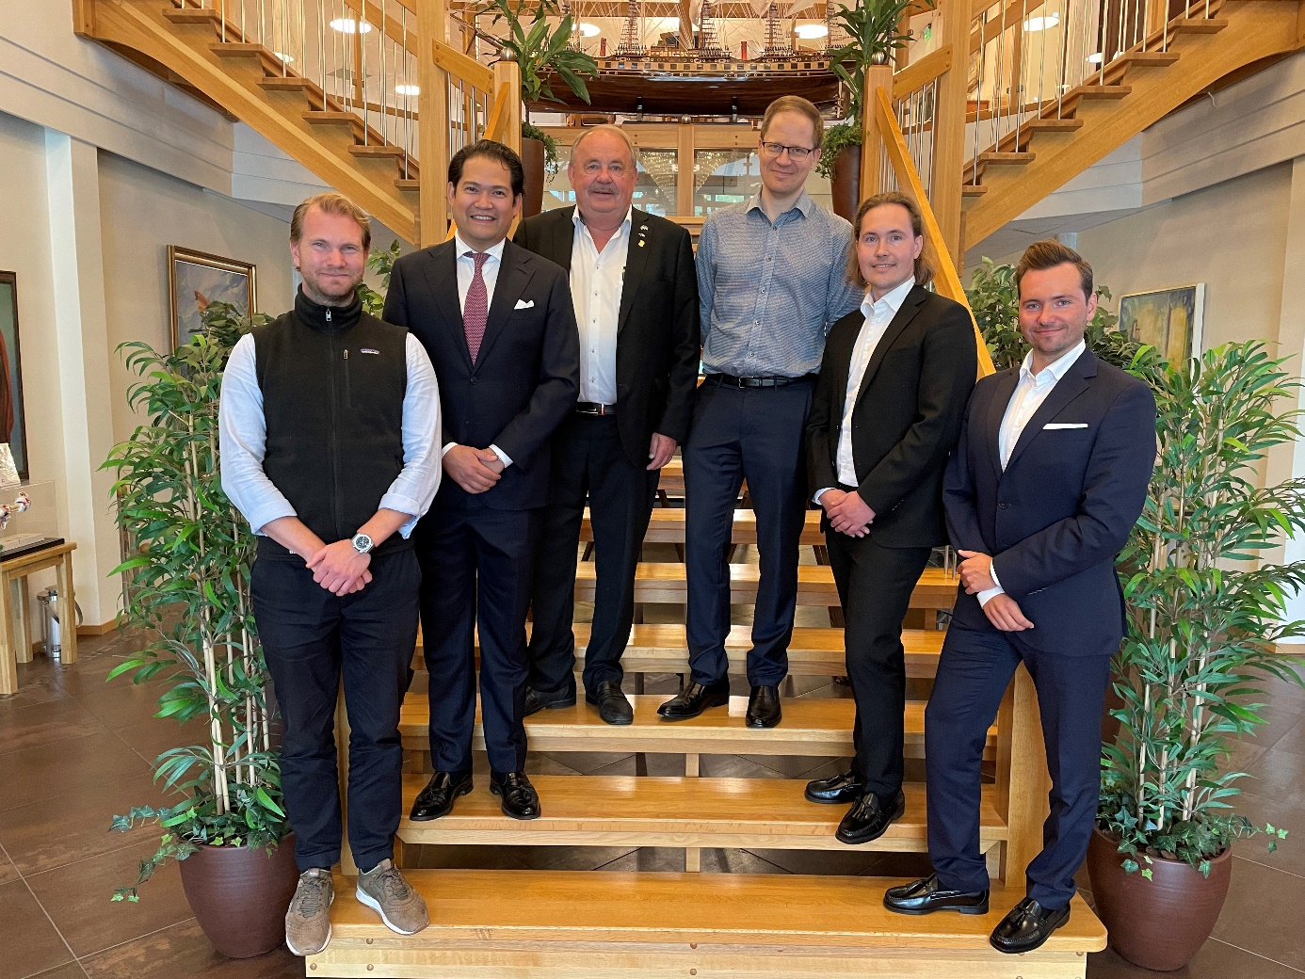
Foto från vänster:
Anton Friling, BlackRock Real Asset, Thorsten Slytå, BlackRock Real Asset, Jan Persson Kilenkrysset, Andreas Lenander Kilenkrysset, Christoffer Bööj, Nordsten Development och Jonathan Bööj, Nordsten Development.

